1. GRUND (Det generella & arkitekturen)

Redigera bild

- Server & Teknik: Python med NiceGUI som lokal webbserver (helt utan pywebview).
- Kioskläge & Format: Låst i Landscape (liggande) på samtliga enheter (Mac, PC, Android, iPad). Körs i äkta fullskärm utan webbläsarmenyer (kiosk-flaggor / "Lägg till på hemskärmen").
- Visuell bas: Svart/mörk, borstad metall-estetik som global standard.
- Datalagring: Lokal SQLite-databas för snabba uppslag, historik och priser.

2. PANELER (Innehållet & vyerna)

Första panelen (startpanelen)
Sammanställning: Startpanelens översta rad (Landscape-kioskläge)
- Layout: En horisontell rad uppdelad i 5 rutor i bredd (anpassat för att bilderna ska vara stora, tydliga och helt klickbara för touch).
- Ruta 1–4 (Historik): Visar de 4 senast inscannade skivorna med stora, tydliga skivomslag samt grundläggande information (titel/artist). De är inte mikroskopiska utan fyller ut rutan ordentligt för direkt igenkänning.
- Ruta 5 (SCAN-knappen): Den femte och sista rutan i raden fungerar som den dedikerade startpunkten för att aktivera kameran/skanningen av en ny skiva.
- Det generella skalet runt om: Mörk, borstad metall-estetik, lokal SQLite-databas i botten för blixtsnabba uppslag, samt helt plattformsoberoende via NiceGUI i ett låst landskaps-kioskläge.
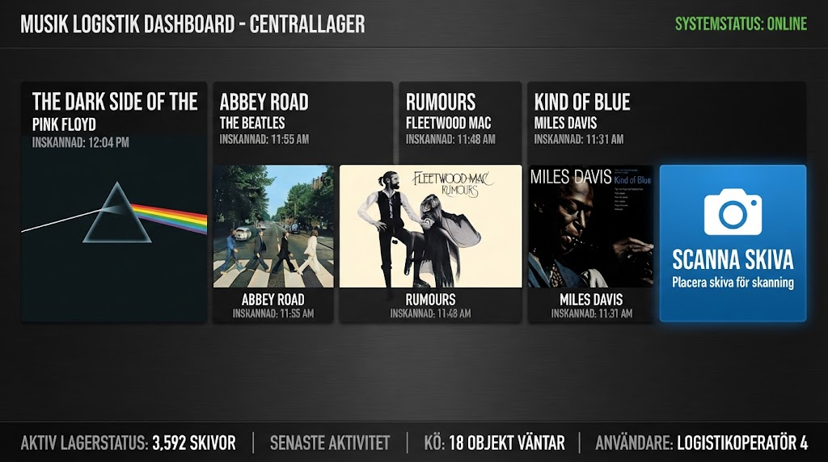

VY 2: Skannings- och registreringsvyn
- Steg 1: Aktiv sökning (Kameravy med batteriskydd)
  - Halva skärmen är upptagen av den aktiva kameravyn redo att läsa av streckkoden/EAN/UPC.
  - Automatiskt viloläge / Timeout: Kameraströmmen stängs av automatiskt efter en viss tids inaktivitet för att spara batteri (eller via en manuell avbryt/paus-knapp).
- Steg 2: Datakälla & Hämtning
  - När streckkoden scannats används Discogs API för att automatiskt hämta all tillhörande information (skivomslag, artist, titel, priser, credits, år och releasetyp).
- Steg 3: Automatisk ifyllning och granskning
  - Direkt när datan är hämtad fylls alla fält i automatiskt på skärmen för fullständig överblick och eventuell snabbredigering.
- Steg 4: Godkännande och återställning av kamerarutan
  - Operatören trycker på knappen [GODKÄNN / SPARA].
  - Posten sparas permanent till den lokala SQLite-databasen.
  - I samband med att godkännandet registreras (eller när aktiv skanning inte används) fälls kameran ned/stängs av, och visningsrutan för kameran övergår till att bli en statisk knapp/toggling-yta så att kameran inte ligger på i unödan när man bara hanterar eller hämtar skivor.
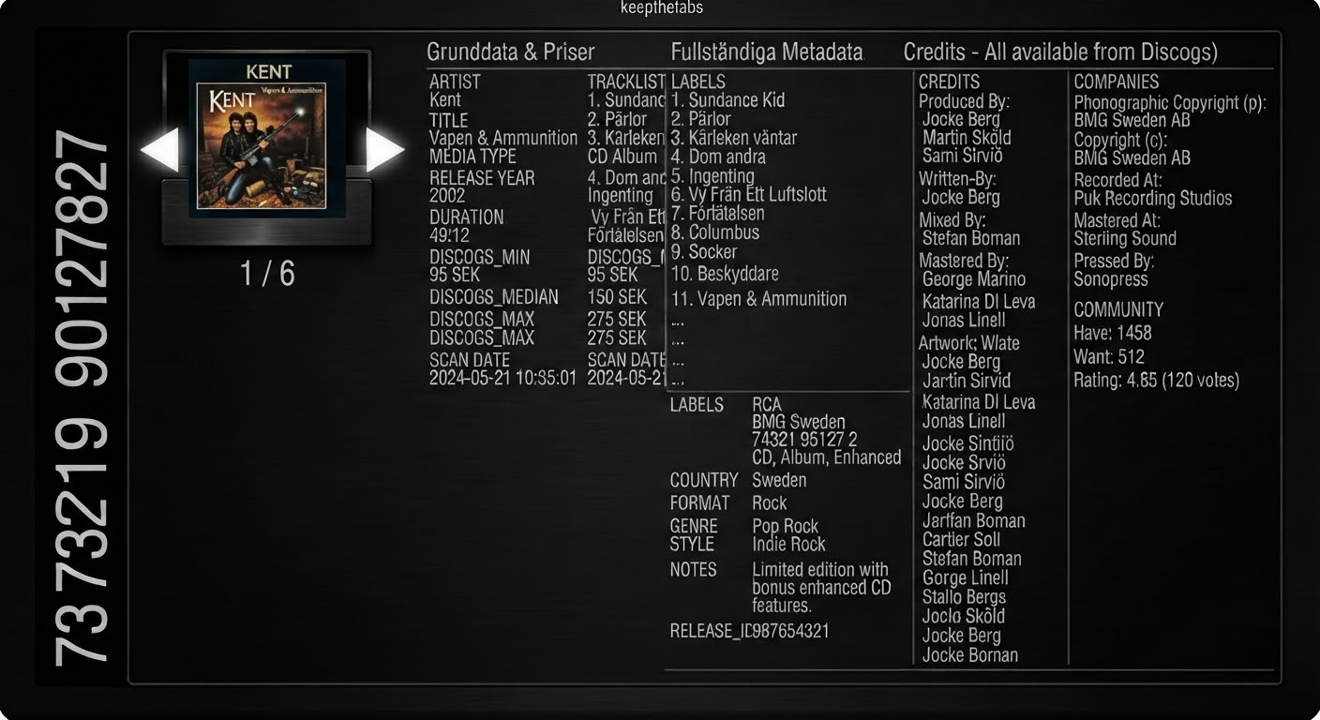

SLUTLIG SPECIFIKATION: SKIVBACKS-VY (LIGGANDE)
- Fast layout & proportioner (Ingen skalning):
  - Skivkant (rygg): Exakt 3 px bred.
  - Backstorlek: 75 skivor per back = fast bredd på 225 px per backsektion.
  - Orientering: Alltid liggande (landscape) för att ge rätt proportioner och perfekt överblick.
- Flisor & Avdelare (Det visuella):
  - Grå toner på flikar: 5 olika slitna grå nyanser som slumpas ut, med regeln att intilliggande flikar aldrig får samma ton.
  - Offset-positioner (1–4): Flikarna hoppar i 4 fasta djupledslägen, och grannar får aldrig samma position (för att helt slippa pärmlooken).
  - Dynamiska bokstäver / intervall: Flikarna visar exakt vad som ryms i facket (t.ex. en enskild bokstav som M eller ett intervall som J–K beroende på mängd).
  - Varierade färger på skivkanter: Färgkodade eller naturligt varierade ryggar som bryter av snyggt mot det svarta gränssnittet.
- Navigering och interaktion:
  - Sidleds-swipe: Fungerar likadant med mus (dator) som med finger (iPad i liggande läge).
  - Stegvis hopp ("Hackigt"): Ingen mjuk glidning, utan det hoppar stelt och distinkt två backar i taget för rätt hårdvarukänsla.
  - Klicka på artist: Fäller upp en karusell med skivans/skivornas omslag.
  - Klicka på omslag: Öppnar informationsskärmen med all data hämtad direkt från Discogs API.
- Återgång och flöde från enskild skiva:
  - OK-knapp: En tydlig "OK"-knapp i gränssnittet som omedelbart tar användaren tillbaka till exakt samma position i skivbacken som skivan valdes ifrån.
  - Swipe-gest för tillbakagång: Om användaren tar tag i mittskivan och swipar den mot skärmkanten, stängs detaljvyn direkt och man återgår till skivbacken.

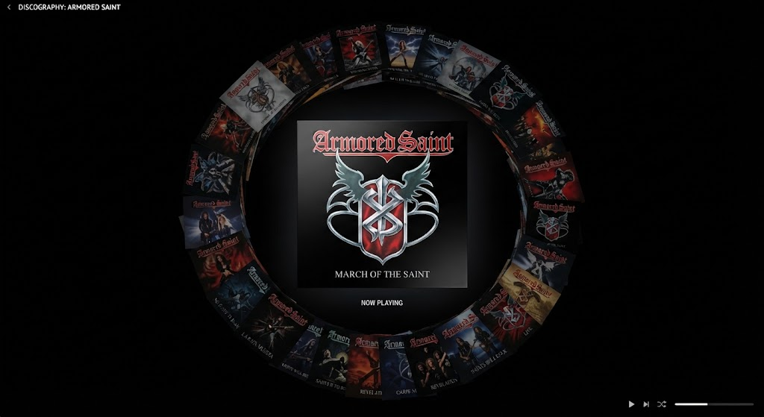

SYSTEMSPECIFIKATION: Vy 5 – Rapport & Utskrift (Pärmarkiv)

1. Syfte och Funktion
Vy 5 hanterar exporten av det aktuella sökresultatet (eller hela databasen om inget sökfilter är aktivt) till ett enda, professionellt formaterat Word-dokument (.docx). Dokumentet är optimerat för dubbelriktad duplex-utskrift (pärmarkiv) med exakt 2 sidor per post:
- Udda sida (Framsida / Bladets framsida): Omslag och visuell referens.
- Jämn sida (Insida / Bladets baksida): Komplett strukturerad textfakta och metadata.

2. Gränssnitt och Layout (Plåt & Knappstruktur)
- Placeringsyta: Vy 5 nås via huvudmenyn. Gränssnittet vilar på den mörka, industriella frontplåten med fasta, 1 pt tunna grupperingsramar.
- Aktiv Sökindikator: En tydlig textruta visar direkt vad som kommer att exporteras (t.ex. Aktiva filter: "Judas Priest" – 42 poster eller Hela samlingen – 750 poster).
- Huvudknapp [ SKAPA RAPPORT ]: En stor, rektangulär tryckyta i borstad aluminium med 3D-skugga. Vid tryck aktiveras en diskret laddningsanimation i gränssnittet ("Genererar pärmarkiv...").
- Status- och Filbekräftelse: När dokumentet är klart tänds en grön indikatorruta med filnamnet och sökvägen där filen sparats.

3. Genereringslogik & Word-struktur (Python-motorn)
När knappen trycks in exekveras följande regelverk i bakgrunden via python-docx:
- Namngivning & Molnlagring:
  - Dokumentet sparas automatiskt i den definierade molnmappen.
  - Namnmönster följer strikt standarden: [sökterm]_[datum].docx (exempelvis judas_priest_2026-09-10.docx). Om ingen sökterm är aktiv döps filen till samling_datum.docx.
- Sidlayout & Marginaler:
  - Pappersformat: A4.
  - Marginaler: 2,5 cm runt om (optimerat för hålslagning och pärmkant).
- Loop för varje post (Exakt 2 sidor per skiva):
  - Udda sida (Omslag):
    - Sidhuvud: Diskret grå text (KARTOTEKSKORT — PÄRMARKIV).
    - Rubrik: Artist och Albumtitel i stor, fet stil.
    - Innehållsblock: En centrerad, stiliserad ram som representerar omslagsytan, samt den direkta bildlänken (image_url) för digital kontroll.
    - Automatiskt sidbyte (Page Break) för att tvinga faktadelen till nästa blad.
  - Jämn sida (Fakta & Metadata):
    - Sidhuvud: Diskret grå text (FAKTABLAD — PÄRMARKIV).
    - Rubrik: Artist och Albumtitel (för att verifiera vid snabbbläddring).
    - Metadata-lista (10 fasta fält i strikt ordning):
      - ID-nummer
      - Katalognummer
      - Mediatyp
      - Utgivningsår
      - Speltid
      - Inköpspris (SEK)
      - Discogs Min (SEK)
      - Discogs Median (SEK)
      - Discogs Max (SEK)
      - Skannad datum
    - Automatiskt sidbyte (Page Break) innan nästa skivas omslag tar vid.

4. Felhantering & Trubbäkerhet
- Tomt sökresultat: Om sökningen ger 0 träffar blockeras exportknappen omedelbart. Textfältet visar [ INGA POSTER ATT RAPPORTERA ].
- Saknade fält (NULL-värden): Om exempelvis inköpspris eller speltid saknas i databasen fylls fältet automatiskt i med texten Ej angivet eller - för att hålla tabell- och textstrukturen intakt utan att kasta undantag (exceptions).

Statistikvyn (Analys och makroöverblick)
Steg 1: Aktivering och urval
- Statistikvyn nås via huvudmenyn och läser av det aktuella läget i den lokala SQLite-databasen.
- Om ett sökfilter är aktivt (t.ex. Judas Priest), beräknas statistiken enbart för det aktiva urvalet. Om inget filter är aktivt, omfattas hela samlingen i pärmarna.
Steg 2: Volym och bestånd
- Totalpostering: Visar omedelbart det totala antalet registrerade objekt.
- Mediatypsfördelning: En ren textbaserad uppdelning som visar exakt hur många poster som finns per format (t.ex. Vinyl, CD, Kassett).
Steg 3: Ekonomisk värdering (Discogs-baserad)
- Inköpssumma: Summering av de faktiska, registrerade inköpspriserna i SEK.
- Discogs Medianvärde: Den totala ekonomiska värderingen beräknad uteslutande på Discogs medianpris för samtliga poster i urvalet.
- Marknadsspännvidd: Det totala intervallet (Total Min – Total Max) beräknat på Discogs min- och max-värden för full koll på värdespridningen.
Steg 4: Speltid och kulturutrymme
- Den samlade speltiden för hela urvalet läses av från databasen och omvandlas automatiskt till totalt antal timmar och minuter för en tydlig överblick av samlingens omfattning.

